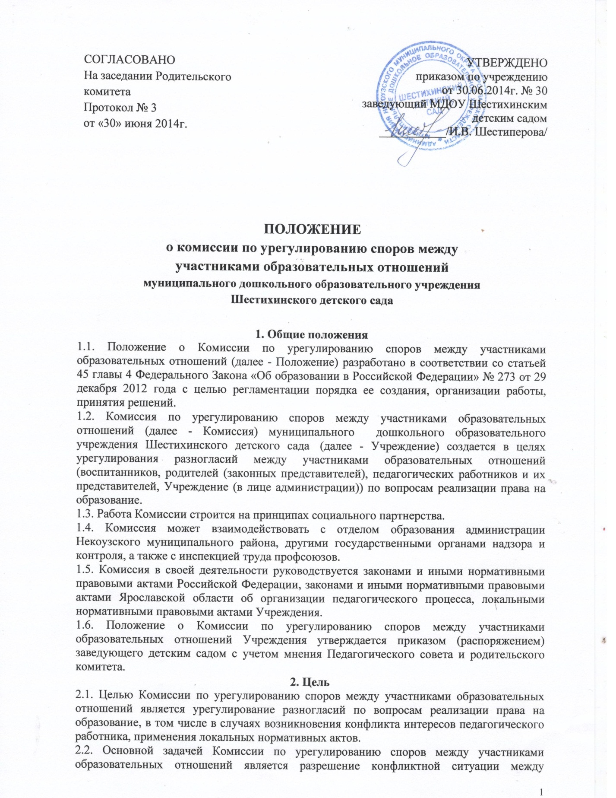

участниками образовательного процесса путем доказательного разъяснения принятия оптимального варианта решения в каждом конкретном случае.

3. Порядок создания, организации работы, принятия решений
3.1. Комиссия создается по инициативе заведующего Учреждением и (или) по инициативе работников, и (или) по инициативе родителей (законных представителей) воспитанников Учреждения на заседаниях Педагогического совета, Родительском собрании открытым голосованием сроком на 1 год.
3.2. Комиссия создается в Учреждении из равного числа родителей (законных представителей) воспитанников, работников Учреждения, осуществляющих образовательную деятельность.
3.3. Председателя Комиссии выбирают из числа членов Комиссии большинством голосов путем открытого голосования в рамках проведения первого заседания Комиссии.
3.4. Срок полномочия председателя один год.
3.5. Комиссия принимает заявления от педагогов, сотрудников, родителей воспитанников (законных представителей) в письменной форме.
3.6. Комиссия по поступившим заявлениям разрешает возникающие конфликты только на территории Учреждения, только в полном составе и в определенное время (в течение 3-х дней с момента поступления заявления), заранее оповестив заявителя и ответчика.
3.7. Решение Комиссии принимается большинством голосов и фиксируется в протоколе заседания Комиссии. При равном количестве голосов во время процедуры голосования для разрешения спорной ситуации привлекается специалист отдела образования администрации Некоузского МР. Комиссия самостоятельно определяет сроки принятия решения в зависимости от времени, необходимого для детального рассмотрения конфликта, в том числе для изучения документов, сбора информации и проверки ее достоверности.
3.8. Председатель имеет право обратиться за помощью к заведующему Учреждением для разрешения особо острых конфликтов.
3.9. Председатель и члены Комиссии не имеют права разглашать информацию, поступающую к ним. Никто, кроме членов Комиссии, не имеет доступа к информации. Заведующий Учреждением лишь правдиво информируются по его запросу.
3.10. Комиссия несет персональную ответственность за принятие решений.
3.11. Решение Комиссии является обязательным для всех участников образовательных отношений в Учреждении и подлежит исполнению в сроки, предусмотренные указанным решением.
3.12. Решение Комиссии может быть обжаловано в установленном законодательством Российской Федерации порядке.

3. Права членов Комиссии
Члены Комиссии имеют право:
- принимать к рассмотрению заявления любого участника образовательных отношений при несогласии с решением или действием руководителя, воспитателя, специалиста;
- принять решение по каждому спорному вопросу, относящемуся к ее компетенции;
- запрашивать дополнительную документацию, материалы для проведения самостоятельного изучения вопроса;
- рекомендовать приостанавливать или отменять ранее принятое решение на основании проведенного изучения при согласии конфликтующих сторон;
- рекомендовать изменения в локальных актах Учреждения с целью демократизации основ управления или расширения прав участников образовательных отношений.

4. Обязанности членов Комиссии
Члены Комиссии обязаны:
- присутствовать на всех заседаниях комиссии;
- принимать активное участие в рассмотрении поданных заявлений в устной или письменной форме;
- принимать решение по заявленному вопросу открытым голосованием (решение считается принятым, если за него проголосовало большинство членов комиссии при присутствии ее членов в полном составе);
- принимать своевременно решение, если не оговорены дополнительные сроки рассмотрения заявления;
- давать обоснованный ответ заявителю в устной или письменной форме в соответствии с пожеланием заявителя.

5. Документация

5.1. Документация Комиссии выделяется в отдельное делопроизводство.
5.2. Заседания Комиссии оформляются протоколом.
5.3. Утверждение состава Комиссии и назначение ее председателя оформляются приказом по Учреждению.
5.4. Протоколы заседаний Комиссии хранятся в Учреждении три года.

